

.

**Fiche de travail N :( 1 )**

Nom : _________________ Classe : (1A+B) Date : _______________

**Objectif Savoir les noms des affaires scolaire scolaire**

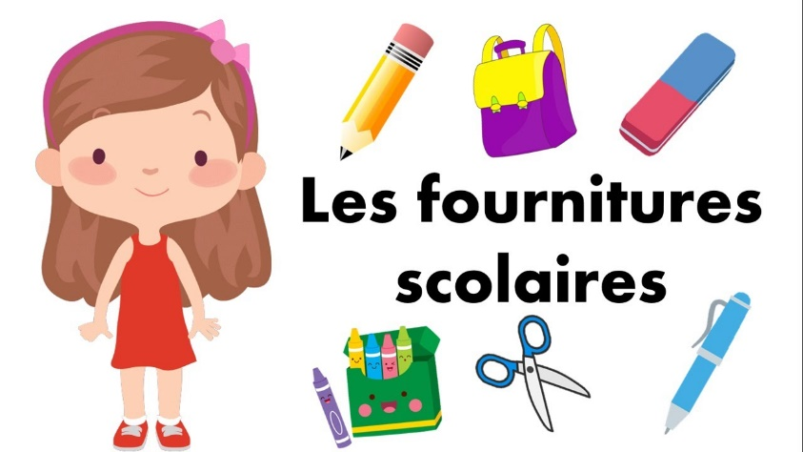

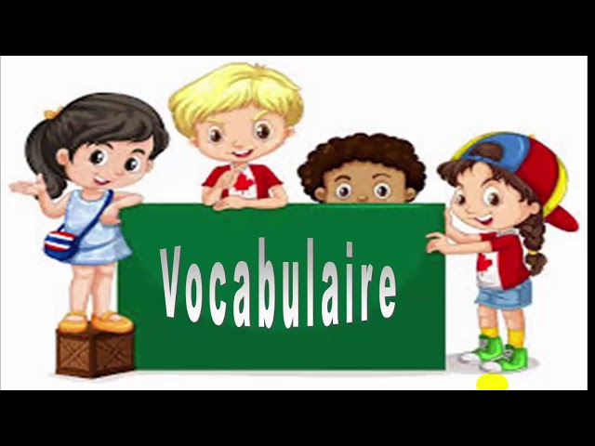

|  |
| --- |
| **Un livre- un crayon – une règle –une gomme – un cahier** |

**__un livre_____ un crayon __= _ une règle __ une gomme _ , _________un cahier _____, ___________,_________**

1. **Entoure la bonne réponse**

* **Livvre – livre- livrre – livreou**
* **Crayone – crayon – crayyon – caryonn**
* **gome- gomme- gomm – ggomme**

**règle –reggle – reglle – reglou**

* **cahier – cahiier – kahier – caahier**

**2-Entoure la bonne réponse**

|  |  |
| --- | --- |
| **un livre**Big Image Book Clipart - Un Livre Clipart, HD Png Download - kindpng | Eraser Clip Art Gros Plan Sur Un Cahier à Spirales Banque D'Images Et Photos Libres De  Droits. Image 10235242. |
| **une régle**  C'est quoi ça? - Les objets de la classe | Baamboozle | Eraser Clip Art Big Image Book Clipart - Un Livre Clipart, HD Png Download - kindpng |
| **un cahier** Gros Plan Sur Un Cahier à Spirales Banque D'Images Et Photos Libres De  Droits. Image 10235242. | Crayon Clip Art Black And White C'est quoi ça? - Les objets de la classe | Baamboozle |
| **une gomme** Eraser Clip Art | Crayon Clip Art Black And White C'est quoi ça? - Les objets de la classe | Baamboozle |
| **un crayon**  Crayon Clip Art Black And White | Gros Plan Sur Un Cahier à Spirales Banque D'Images Et Photos Libres De  Droits. Image 10235242. Eraser Clip Art |

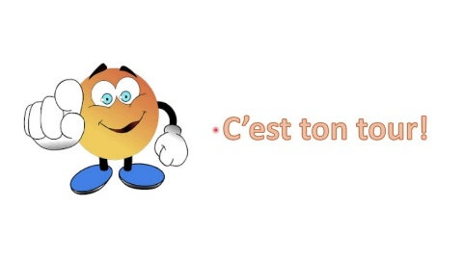**Qu’est –ce- qui’ il y a dans ton cartable ?**

**Dessine :dans le catabe i l y un livre et un cahier**

|  |
| --- |
| Eraser Clip Art  Gros Plan Sur Un Cahier à Spirales Banque D'Images Et Photos Libres De  Droits. Image 10235242. |

**Partie 2 : savoir l’ emploie des articles indéfins + les noms**

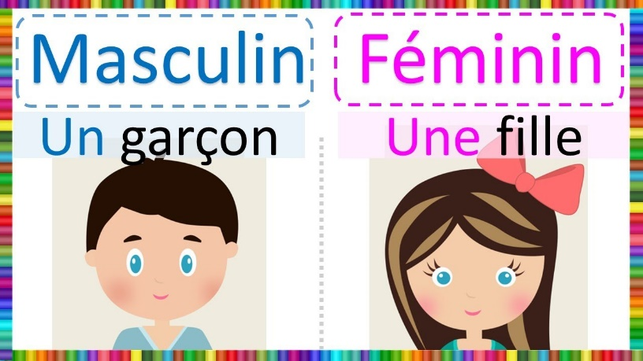

1. **Complete avec les articles indéfinis un- une**

**a-Alice a ____une__ gomme**

**b -Fouad a ___un _____ crayon**

**c-Bouli a __une____ une règle**

**d -Stephanie a __un ____livre**

**e -Mounir a ___un ___crayon**